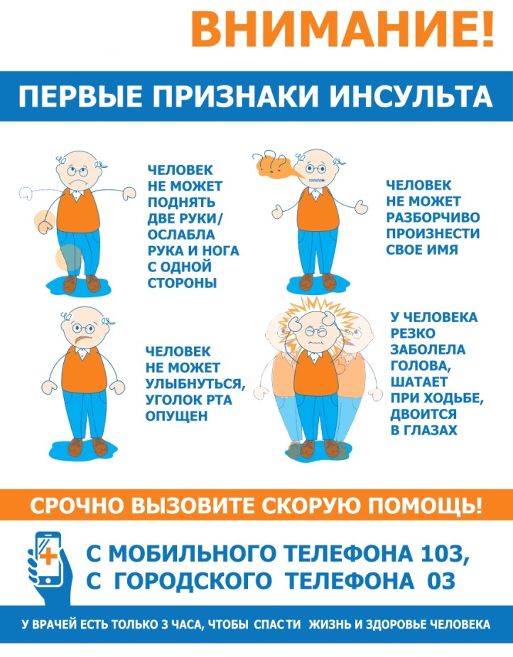

23-29 октября — Неделя борьбы с инсультом

Симптомы инсульта:
- Головокружение, потеря равновесия и координации движения;
- Проблемы с речью;
- Онемение, слабость или паралич одной стороны тела;
- Потемнение в глазах, двоение предметов или их размытие;
- Внезапная сильная головная боль.
Факторы риска:
- Артериальная гипертензия (повышение давления на 7,5 мм. рт. ст. увеличивает риск ишемического инсульта вдвое);
- Повышенный уровень холестерина в крови;
- Атеросклероз;
- Курение;
- Диабет;
- Пожилой возраст (особенно после 65 лет);
- Перенесенные и существующие заболевания сердца, особенно мерцательная аритмия, мерцательная аритмия и инфаркт миокарда.
Риск развития инсульта повышает наличие сопутствующих заболеваний, к которым относят гипертоническую болезнь, высокий уровень холестерина в крови, сахарный диабет, ожирение. Если подобрана адекватная терапия и пациент четко выполняет назначения врача, это минимизирует риски.

